1. У једнакости 20 : 5 = 4, 20 је ________, 5 је ________, а количник је ____.
2. Попуни табелу.
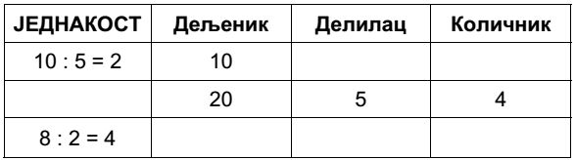
3. Ако две оловке коштају 10 динара, колика је цена једне оловке? _____________________________________________
Одговор: Цена једне оловке је ___ динара.
4. Ако је за 10 оловака плаћено 100 динара, колика је цена једне оловке? _____________________________________________
Одговор: Цена једне оловке је ___ динара.
5. Ако је за 5 налепница плаћено 10 динара, колика је цена једне налепнице?
_____________________________________________
Одговор: Цена једне налепнице је ___ динара.
6. Попуни табелу.
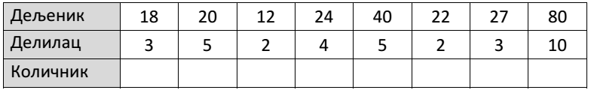
7. Три друга желе да поделе 24 кликера. Колико кликера ће добити сваки дечак?
_____________________________________________
Одговор: Сваки дечак ће добити _____ кликера.
1. У једнакости 20 : 5 = 4, 20 је ________, 5 је ________, а количник је ____.
2. Попуни табелу.
3. Ако две оловке коштају 10 динара, колика је цена једне оловке? _____________________________________________
Одговор: Цена једне оловке је ___ динара.
4. Ако је за 10 оловака плаћено 100 динара, колика је цена једне оловке? _____________________________________________
Одговор: Цена једне оловке је ___ динара.
5. Ако је за 5 налепница плаћено 10 динара, колика је цена једне налепнице?
_____________________________________________
Одговор: Цена једне налепнице је ___ динара.
6. Попуни табелу.
7. Три друга желе да поделе 24 кликера. Колико кликера ће добити сваки дечак?
_____________________________________________
Одговор: Сваки дечак ће добити _____ кликера.

